Die immerfeuchten Tropen, ein ökologisch benachteiligter Raum?
Aufgaben:
1. Werten Sie die Materialien M1 bis M7 aus und fassen Sie die wesentlichen Aussagen in Thesen zusammen.
2. Erstellen Sie ein Schema über die physischen Hemmnisse der landwirtschaftlichen Produktion in den immerfeuchten Tropen.
3. In der Fachliteratur wird häufig von der „ökologischen Klemme der feuchten Tropen“ gesprochen. Erklären Sie den Ausdruck und nehmen Sie kritisch Stellung dazu.

Materialien:
M1: Die feuchten Tropen, der künftige „Brotkorb“ der Menschheit?
Angesichts des starken Bevölkerungswachstums und der Begrenztheit der natürlichen Ressourcen stellt sich notgedrungen die Frage, wie viele Menschen theoretisch auf der Erde ernährt werden können. In der Vergangenheit haben zahlreiche Wissenschaftler Berechnungen angestellt über die so genannte „Tragfähigkeit“ der Erde. Tragfähigkeit wurde zunächst verstanden als die Zahl der Menschen eines Raumes, die dort auf agrarischer Basis auf längere Sicht leben kann. Nicht berücksichtigt wurden dabei ökologische Fragen und solche einer nachhaltigen Bodenbewirtschaftung. Einer der ersten Wissenschaftler, der solche Tragfähigkeitsberechnungen anstellte, war der Geograph Albrecht Penck (1858–1945). Auf der Basis klimatischer und bodenkundlicher Untersuchungen kam er auf 7,7 Milliarden Menschen als der wahrscheinlich größtmöglichen Bevölkerungszahl auf der Erde. Als landwirtschaftliche Produktionsräume der Zukunft sah er vor allem die feuchten und wechselfeuchten Tropen. Nach seinen Berechnungen könnten in den tropischen Regenwäldern pro km² ca. 200 Menschen ernährt werden, d.h. doppelt so viele wie in den außertropischen Waldregionen.

M2: Klimadiagramme ausgewählter Stationen in den immerfeuchten Tropen

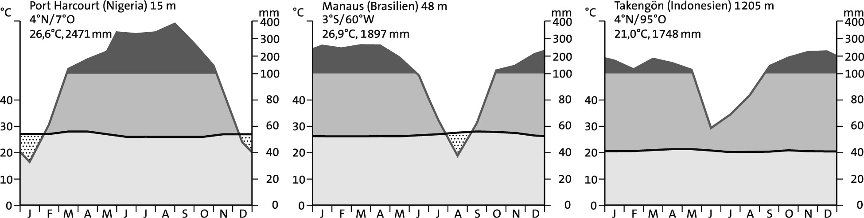

M 3: Thermoisoplethendiagramm von Belém (Brasilien)

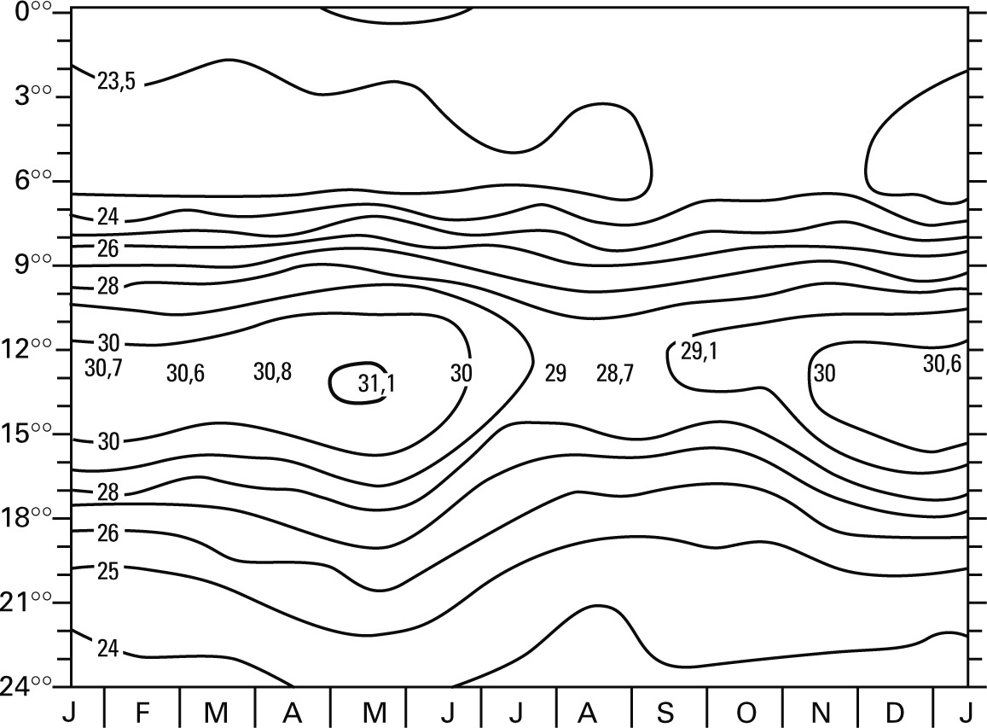
Klaus Müller-Hohenstein: Die Landschaftsgürtel der Erde. Stuttgart: Teubner 1981, S. 57
M 4: Biomasseproduktion verschiedener klimatischer Vegetationsformen (Werte in t/ha)

 | Borealer  Nadelwald (mittl. Taiga) | Buchenwald | Subtropischer Feuchtwald | Tropischer Regenwald | Feucht-savanne | Trocken-savanne
Biomasse des Bestandes | 260 | 370 | 410 | über 500 | 66,6 | 26,8
Produktion pro Jahr | 7 | 13 | 24,5 | 32,5 | 12 | 7,3
Absterbende Biomasse/Jahr | 4 | 9 | 21 | 25 | 11,5 | 7,2
Nettozuwachs der Biomasse/Jahr | 2 | 4 | 3,5 | 7,5 | k.A. | 0,1
Wolfgang Weischet: Die ökologische Benachteiligung der Tropen. Stuttgart: Teubner 1977, S. 43

M 5: Die Böden, das ökologische Handicap der immerfeuchten Tropen
Im Vergleich zu den in Mitteleuropa vorherrschenden Braun- und Parabraunerden ist der für die immerfeuchten Tropen charakteristische Bodentyp des Ferralsol (lat. ferrum = Eisen, al für Aluminium) durch folgende Eigenschaften gekennzeichnet:
– Infolge der starken chemischen und physikalischen Verwitterung wird das abgestorbene organische Material außerordentlich schnell zersetzt, so dass die anfallenden Pflanzennährstoffe nur kurzfristig und eingeschränkt zur Verfügung stehen.
– Der Verwitterungshorizont (B-Horizont) ist mit 20 bis 50 m sehr mächtig; entsprechend tief liegt das Ausgangsgestein (C-Horizont), so dass die Pflanzenwurzeln die dort enthaltenen Primärmineralien nicht erreichen.
– Anstelle von Dreischicht-Tonmineralen, die in den gemäßigten humiden Klimaten vorherrschen, überwiegen in den immerfeuchten Tropen Zweischicht-Tonminerale (meist Kaolinit). Diese können Nährstoffe weniger gut festhalten, so dass sie rasch ausgeschwemmt werden, gleichgültig ob sie natürlichen Ursprungs sind oder künstlich durch Düngung zugeführt werden. Mit anderen Worten: Das „Sorptionsvermögen“ ist gering.
– Infolge der hohen Bodenacidität (ph-Wert: 3,5–5) gelangen große Mengen an Wasserstoff- und Aluminiumionen an die Austauscher und hemmen dadurch die Aufnahme der Nährelemente durch die Pflanzenwurzeln (geringe Austauschkapazität).
– Periodische Vernässungen und Verdichtungen führen zu Wasserstau, Eisen- und Aluminiumanreicherungen (vgl. Name: Ferrasol) im A-Horizont und bedingen krustenartige Verhärtungen.

M 6: Vergleich von Zweischicht- und Dreischicht-Tonmineralen
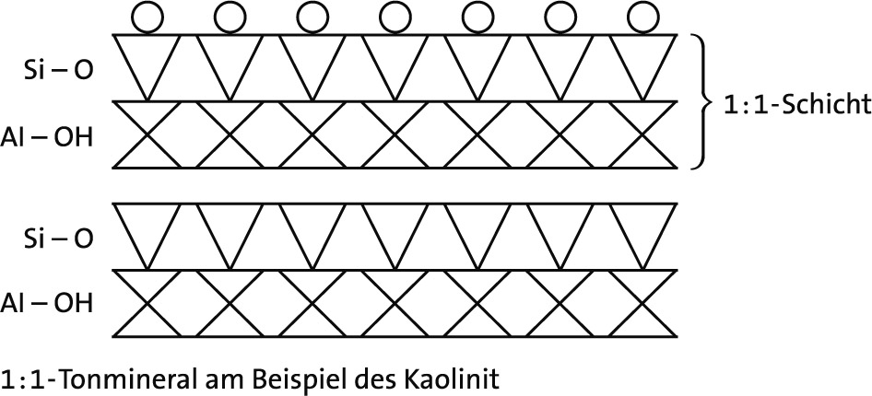 |  | 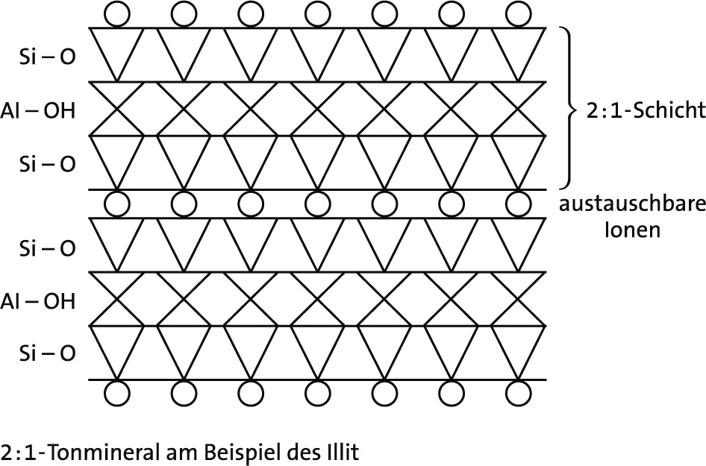
Kaolinit ist ein Zweischicht-Tonmineral (oder 1:1-Tonmineral), d.h. eine Schicht besteht aus Silicium-Sauerstoff, die andere aus Aluminium-Hydroxid-Verbindungen, und beide Schichten sind durch Sauerstoffbrücken fest miteinander verbunden. Der Abstand zwischen den 1:1-Schichten ist klein und nicht veränderbar. Deshalb ist die Sorption (Aufnahme von Molekülen und Ionen) nur an der Oberfläche oder an Spalt- und Bruchstücken möglich. |  | Illit ist ein Beispiel für Dreischicht-Tonminerale (2:1-Tonmineral). In diesem Dreischicht-Tonmineral umschließen zwei Silicium-Sauerstoff-Schichten eine aus Aluminium-Hydroxid-Verbindungen. Der Zwischenraum zwischen den 2:1-Schichten ist variabel und größer als beim Kaolinit. … In diese Zwischenräume können Wassermoleküle und Ionen sorbiert, aber aus ihnen auch wieder abgegeben werden. Auch an der Oberfläche können Ionen ausgetauscht werden.
Nach: Paul Busch und Dorothee Marquardt: Geologische und bodenkundliche Grundlagen. Grundriss Allgemeine Geographie. Paderborn: Schöningh 1984, S. 28
M7: Geschlossener Nährstoffkreislauf und Mykorrhizen
„Wovon lebt denn der tropische Regenwald, wenn er seine Nährstoffe nicht aus dem Boden nehmen kann? Die Lösung des Rätsels liegt im ‚geschlossenen Nährstoffkreislauf‘: Das Wurzelsystem liegt zum allergrößten Teil an der Oberfläche und ist extrem dicht. Neben der Fixierung der Stämme durch stativähnliche Brettwurzeln hat es die Aufgabe, alle Nährstoffe, die von absterbenden Pflanzen, Laub oder von Tieren stammen, auf dem Boden ‚einzusammeln‘, so dass praktisch nichts verloren geht, sondern vom Filtersystem des Wurzelgeflechts festgehalten wird. Der tropische Regenwald wächst immer wieder aus sich selbst bzw. aus seinen Überresten.
Dazu hat die Natur faszinierende Tricks entwickelt: Wurzelpilze (Mykorrhizen) mit der Fähigkeit, Huminkolloide (Pflanzennährstoffe aus organischer Substanz) festzuhalten, wirken als Nährstoffspeicher und -pumpen, die die Nährstoffe der Waldstreu teilweise direkt in die Wurzeln der Pflanzen zurückführen, beziehungsweise die fehlende Speicherkapazität der Tonminerale ersetzen.“
Ulrich Kümmerle, Norbert von der Ruhren: Dritte Welt. Entwicklungsräume in den Tropen. Stuttgart: Klett 1990, S. 15/16

